國立臺灣藝術大學教師全英語線上培訓成果報告
- 基本資料
姓名 |  | 職稱
電子郵箱 |  | 任職系所
填寫日期 | 年 日 月

- 培訓回饋

一、您對培訓課程得到的收穫。
提升個人雙語授課能力 | □非常沒幫助 □沒幫助 □普通 □有幫助 □非常有幫助
提升個人英文能力 | □非常沒幫助 □沒幫助 □普通 □有幫助 □非常有幫助
提升個人跨文化溝通能力 | □非常沒幫助 □沒幫助 □普通 □有幫助 □非常有幫助
其他 | （請描述）
二、培訓課程對於未來開設EMI課程助益
教學概念、用語、方法及互動技巧 | □非常沒幫助 □沒幫助 □普通 □有幫助 □非常有幫助
EMI 教學計畫製作 | □非常沒幫助 □沒幫助 □普通 □有幫助 □非常有幫助
組織EMI 教學活動 | □非常沒幫助 □沒幫助 □普通 □有幫助 □非常有幫助
EMI課程教學目標、內容、方法與評量連貫 | □非常沒幫助 □沒幫助 □普通 □有幫助 □非常有幫助
其他 | （請描述）
三、請問您是否有初步開課規劃？若有，請簡要敘述。
四、其他建議事項
※表格不敷使用請自行增列。.

申請教師簽名：

叁、培訓合格證書
教師線上培訓課程合格證書
請貼上您的培訓合格證書：(範例)
(Self-Access)
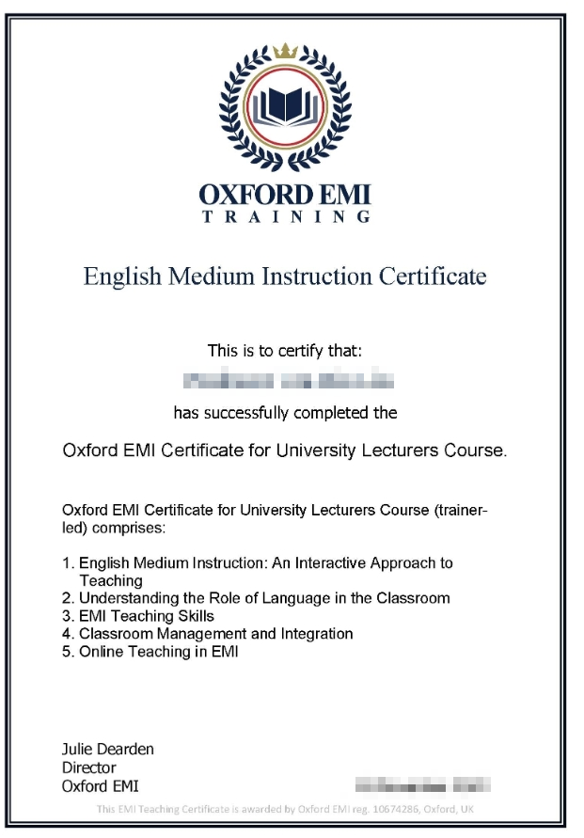

肆、報名費單據
報名費單據
信用卡刷卡證明
申請人是否為持卡人：□是。 □否，請敘明持卡人與申請人關係為：＿＿＿＿＿＿＿＿。

